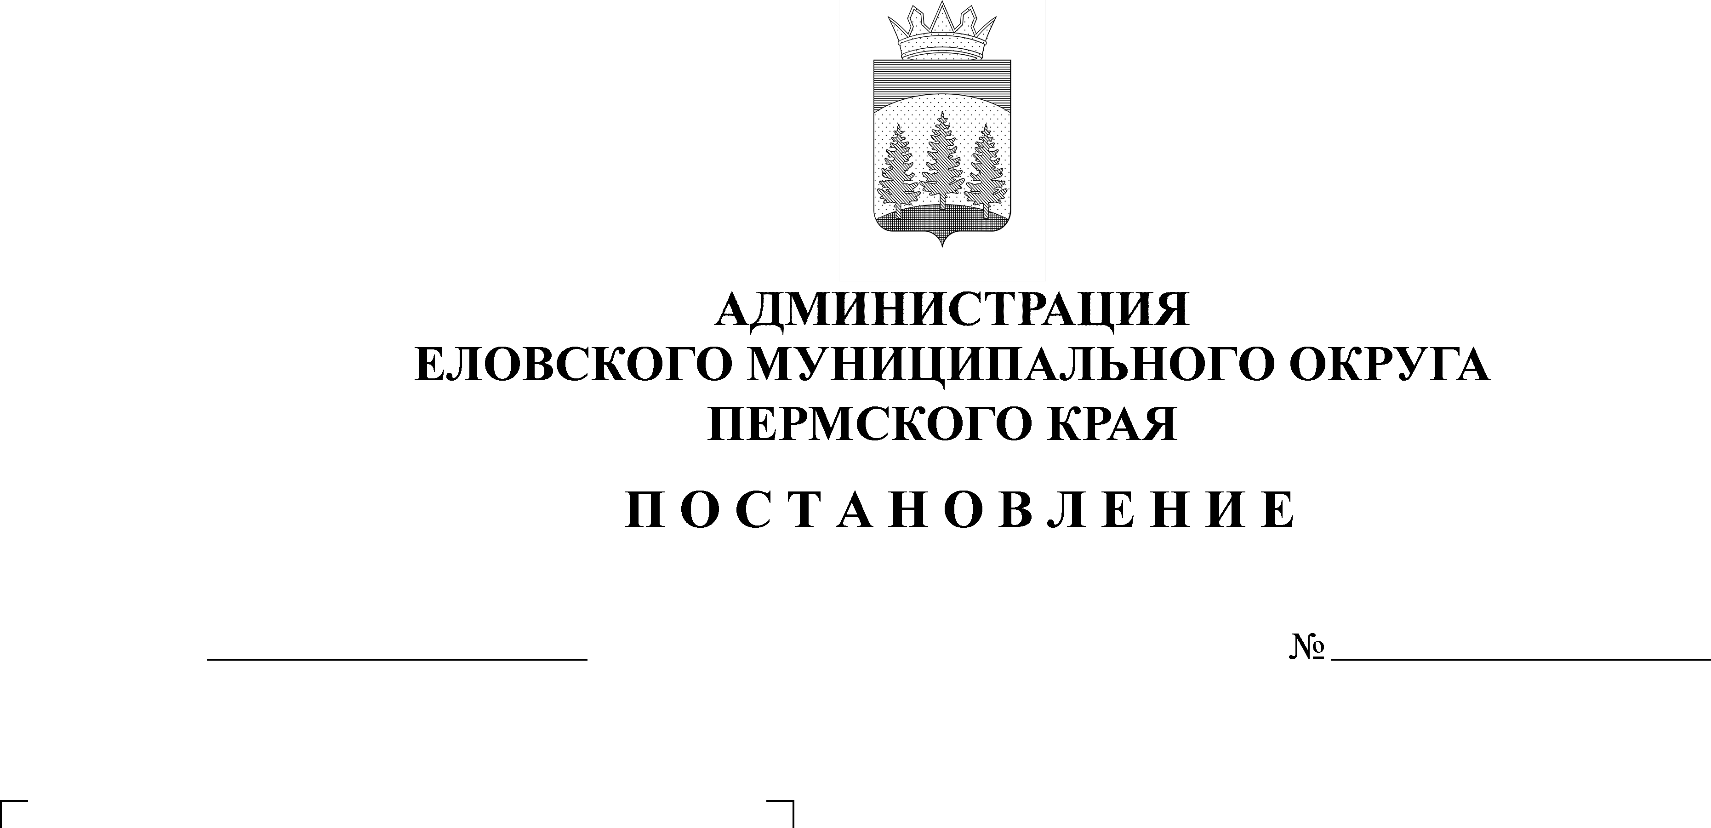
О внесении изменений в Порядок создания, реорганизации, изменения типа и ликвидации муниципальных (казенных, бюджетных или автономных) учреждений Еловского муниципального округа Пермского края, утверждения уставов муниципальных учреждений Еловского муниципального округа Пермского края и внесения в них изменений, утвержденный постановлением Администрации Еловского муниципального округа Пермского края от 08 декабря 2021 г. № 605-п

215-п
16.05.2022

В целях актуализации правовых актов Администрации Еловского муниципального округа Пермского края
Администрация Еловского муниципального округа Пермского края ПОСТАНОВЛЯЕТ:
- Внести в Порядок создания, реорганизации, изменения типа и ликвидации муниципальных (казенных, бюджетных или автономных) учреждений Еловского муниципального округа Пермского края, утверждения уставов муниципальных учреждений Еловского муниципального округа Пермского края и внесения в них изменений, утвержденный постановлением Администрации Еловского муниципального округа Пермского края от 08 декабря 2021 г. № 605-п, следующие изменения:
  - в пункте 2.3 подпункты «г», «е» исключить;
  - в пункте 3.3 абзац девятый исключить;
  - в пункте 3.5 абзацы третий, пятый, шестой, седьмой, восьмой исключить.
- Настоящее постановление обнародовать на официальном сайте газеты «Искра Прикамья» и на официальном сайте Еловского муниципального округа Пермского края.
- Настоящее постановление вступает в силу с даты его официального обнародования.

Глава муниципального округа -
глава администрации Еловского
муниципального округа Пермского края А.А. Чечкин

